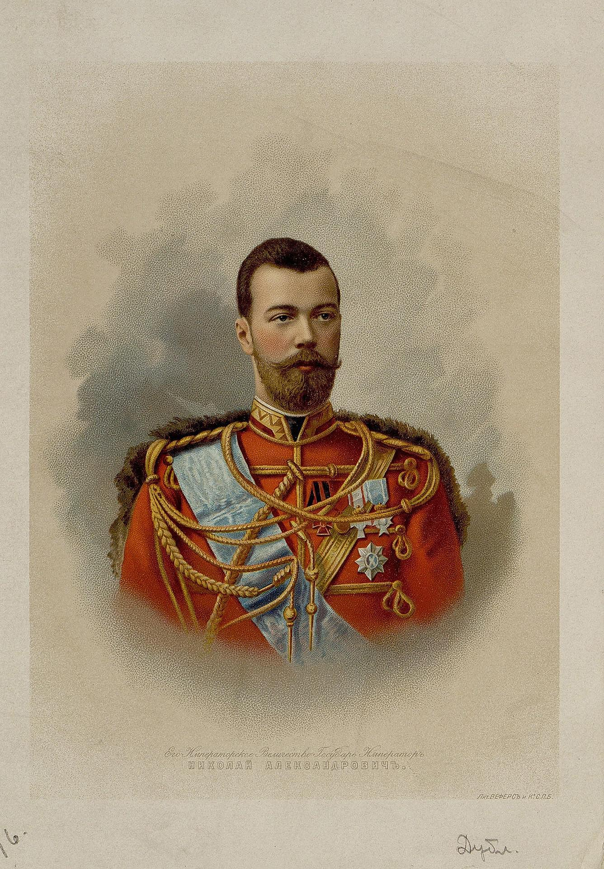
«Царская Голгофа»
Сборник творческих работ обучающихся МБОУ «Лицей №69» и воспитанников воскресной школы Свято-Иверского женского монастыря г. Ростова-на-Дону
По благословению настоятельницы Свято-Иверского женского монастыря игумении Рахили

Предисловие
В рамках реализации проекта «Царская Голгофа» - победителя международного грантового конкурса «Православная инициатива 2017-2018» и к 100-летию со дня гибели Царской семьи в МБОУ «Лицей № 69» и воскресной школе Свято-Иверского женского монастыря г. Ростова-на-Дону был проведен комплекс мероприятий с целью духовно-нравственного воспитания детей на примере Царственных страстотерпцев. Проект направлен на знакомство обучащихся с жизнью и подвигом Екатеринбургских мучеников, на формирование православного взгляда на жизнь и нравственный подвиг последнего русского царя и его семьи. В круг мероприятий вошел цикл бесед о Царской семье в МБОУ «Лицей № 69» г. Ростова-на-Дону и воскресной школе Иверского монастыря, выставка детских поделок и рисунков на благотворительном базаре, посвящённом памяти Августейших страстотерпцев. Кульминацией проекта стала совместная паломническо-экскурсионная поездка обучащихся в г. Екатеринбург к месту гибели Царской семьи, а также духовную столицу Урала – Верхотурье. Поездка сплотила ребят, духовно взаимообогатила, позволила получить новые знания об истории своей страны, о жизни и духовном подвиге святых Царственных страстотерпцев. Свои впечатления от совершенного паломничества учащиеся выразили в дневниковых записях и очерках, собранных в настоящем сборнике.

Содержание

- Царская семья (Елена Удодик) стр.4-5

- Моя первая паломническая поездка (Елена Удодик) стр.6-7

- Православие – мой путь в жизни (Владислав Пшеничный) стр. 8

- Помнить… (Владислав Пшеничный) стр. 9-10

- Путь к бессмертию (Ольга Кечеджиева) стр. 11

- Последний царь России (Никита Трубицин) стр.12

- Владимир Павлович Палей (Никита Трубицин) стр.13

- Впечатления от паломнической поездке в Екатеринбург (Василиса Черкасова) стр.14-16

- Ганина Яма (Елизавета Бобовникова) стр.17-19

- Поездка в Екатеринбург (Екатерина Зубова) стр.20

- Дневник Лысиковой Марии (Мария Лысикова) стр.21-24

- Экскурсия в Ганину Яму (Мария Метелкина) стр.25-26

- Семья Николая II (Валентина Мельникова) стр.27

- Паломническая поездка (Найдина Анастасия) стр. 28

- Пример смирения и силы духа (Пшеничная Т.А., классный руководитель 10 «А» класса МБОУ «Лицей № 69) стр. 29-30

Царская семья
(Елена Удодик, обучающаяся МБОУ «Лицей №69»)
Царская семья Романовых… Эта семья – пример для подражания наших современных отношений. Удивительная простота, взаимная любовь и уважение, согласие всех членов семьи – всё это и было главным показателем настоящей образцовой семьи.
Меня завораживает и впечатляет любовь Николая к своей возлюбленной Алисе Гессенской (Алекс), которая после свадьбы нареклась Александрой Фёдоровной. В своих записях царь писал: «Я мечтаю, когда-нибудь жениться на Алекс Г. Я люблю её давно, но особенно глубоко и сильно с 1889 г.» (это было первое знакомство с будущей женой на придворном балу). Он испытывал первое серьезное чувство, которое пронёс всю жизнь вплоть до расстрела… Эта любовь также служит примером для многих из нас. В наше время всё реже пробуждается такое высокое чувство, как любовь, непосредственная любовь, такая, какая была свойственна Романовым. «Надеюсь, что с Божьей помощью, моя милая, я встречусь с тобой на том месте, где мы с тобой расстались… Когда вижу другие молодые пары вместе, чувствую себя таким одиноким и выхожу, чтобы их не видеть. Но я совершенно уверен, что ни один из этих мужей не любит свою жену так, как люблю тебя я.» Такая честная, искренняя и трогательная любовь…
Свою семью Романовы строили вместе. Как было сказано выше, она действительно является примером для подражания. Семья для каждого из её членов должна являться, в первую очередь, опорой. Что и происходило в Царской Семье. Александра ля царя была не только женой, но и другом, советчиком. «Молиться за тебя – моя отрада, когда мы разлучены… Не могу привыкнуть даже самый короткий срок быть без тебя в доме, хотя при мне наши пять сокровищ», - писала Александра Фёдоровна в письме своему возлюбленному.
У Романовых было пять детей: четыре дочки и младший сын. Их родители воспитывали по справедливости. Я согласна с мнением Александры Фёдоровны, что родители должны быть такими, какими они хотят видеть своих детей не на словах, а на деле. Я считаю, что именно пример родителей учит детей жизни, т.к. дети в большинстве случаев подражают своим родителям. Николай Александрович, в свою очередь, показывал детям все свои лучшие стороны, которые он унаследовал от своей крепкой православной семьи: набожность, скромность, милосердие, доверчивость и сострадание ко всякому Божьему творению. Царь вёл более чем скромный образ жизни. Ничего не требуя взамен, все силы отдавал он семье и государству. Он стремился к одиночеству, всегда работал сам в кабинете, не принимая помощи. Возможно, именно это и погубило его как политического деятеля: он не вмешивался в интриги и не искал сторонников.
Царской Семье было суждено находиться в центре внимания, и не всегда в хороших смыслах. Во время Первой мировой войны Александру окрестили «немецкой шпионкой», хотя тогда на Германию работало пол России. Также сильно пошатнула семью болезнь наследника престола – Алексея. Он болел гемофилией. В то время все только и занимались тем, что хотели почернить Царскую Семью, не смотря даже на то, что Николай раздавал своё имущество бедным, активно помогал во время войны семьям погибших и пострадавшим солдатам, а его жена работала в лазаретах сестрой. Все эти недоброжелатели – простой пример людской черствости и бездушия.
Смерть Романовых была очень жестокой. Даже нет единого мнения об инициаторах расстрела. Это очень грустно. Собрав семью рано утром, им рассказали о наступлении Белой Армии, и семья, веря в это, приближалась к месту казни. Устрашает и наводит мысль о том, что последний царь России проходил мимо грузовиков, в одном из которых скоро должно было лежать его тело… Даже не подозревая о том, какая судьба ждет его и его семью!
17 июля был убит последний законный правитель. На многие годы в царе воцарилась смута, которая унесла десятки миллионов жизней, привела к бесчисленным бедам и распаду государства. «Питаю твердую абсолютную уверенность, что судьба России, моя собственная судьба и судьба моей семьи находятся в руках Бога, поставившего меня на то место, где я нахожусь», - писал царь. Величие русского царя заключается не в войнах и победах, не в богатстве и славе. Оно заключается в служении Христу и России. России не только сегодняшней, но и вселенской. России будущего века.
Я считаю, что даже спустя много лет, эта великая нравственная семья останется в памяти и сердце тех людей, которые действительно верят в жизнь и благодарят за нее Бога.

Моя первая паломническая поездка (Елена Удодик обучающаяся МБОУ «Лицей №69»)
Этим летом мне выпала возможность побывать в качестве паломника. В июле мы совершили паломническую поездку в Екатеринбург с учителями и одноклассниками. Эта поездка помогла нам сильнее сплотиться, приобрести больше молитвенного опыта и приобщила к посещаемым нами святыням.
При посещении святых мест нашей главной целью было узнать об истории и духовных традициях монастырей и храмов, особенностях богослужения и проникнуться эпохой Царской Семьи.
В нашем путешествии нам приходилось совершать долгие поездки к святыням на машине. Поэтому в первую очередь нас покорила природа Урала. Прекрасные белостволые березки, сосновые боры, хвойные леса и высокие кедры – весь сибирский пейзаж незабываемо красив.
Одной из самых запоминающихся экскурсий была поездка в Верхотурье. Урал богат историей, поэтому во время долгой дороги до этого места нам рассказали много интересного о Екатеринбурге и о городах, которые мы проезжали. Когда мы приехали, нам в глаза бросился удивительный Свято-Троицкий собор. Это прекрасный образец стиля «барокко» на Урале. Храм имеет уникальное и несравнимое ни с чем архитектурное решение, поэтому его детали хочется рассматривать бесконечно. Также нам удалось сходить на Подвесной мост через реку Туру. С него открывается невероятный вид на самый маленький кремль в России и купола Троицкой церкви. Верхотурье называют духовной столицей, не смотря на то, что это самый старый и многочисленный город Свердловской области.
Сразу после посещения Верхотурья мы отправились в Меркушино. Оно произвело на меня не меньшее впечатление. Это село прославилось благодаря главному святому Урала – Симеону Верхотурскому. Место удивительное, красивое и очень спокойное. Хочется как Симеон, сидеть на камне у воды и наслаждаться пейзажем. Раньше в том источнике, который сейчас прослыл целебным, брали воду монахи и паломники. Над ним возведена часовня и есть специально оборудованная купальня, в воды которой мы окунулись, чтобы испытать на себе целебные свойства.
Ну и конечно, все мы были под впечатлением от того количества храмов и церквей, которые мы увидели. Каждый храм несет свою историю, наполнен своей загадочной атмосферой и праздностью. Когда переступаешь порог церкви, как будто оказываешься в маленьком мире, где не существует зла и тщеславия, а вокруг только ощущение легкости, умиротворения и благодати. От восковых свечей и ладана воздух наполняется благоуханием.
Во время нашей поездки я намного глубже осознала понятие нравственности. Каждый из нас должен стремиться к этому высокому чувству, которое основано на высоких идеалах добра, чести, веры и справедливости.
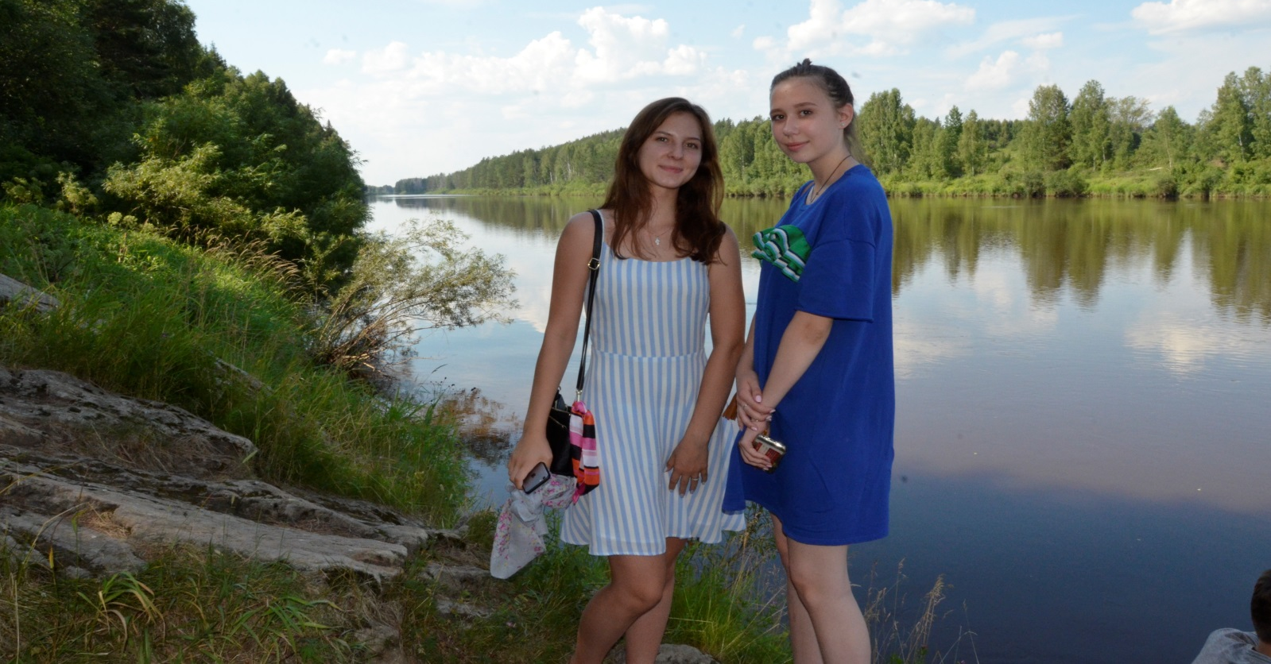
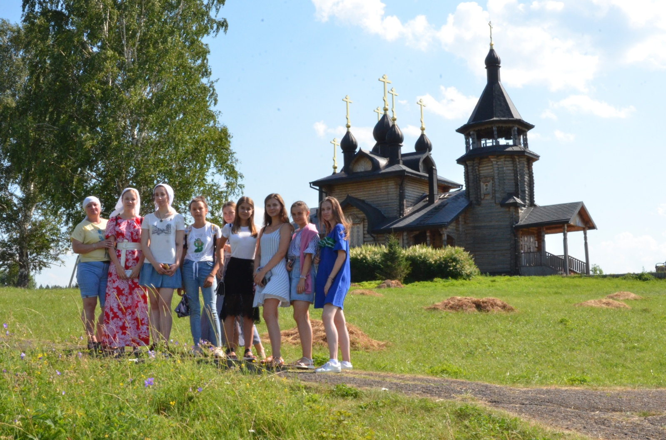
Православие - мой путеводитель в жизни (Владислав Пшеничный, обучающийся МБОУ «Лицей №69»)
Бога я познал не сразу, хотя серебряный крестик на шее помню с младенчества. Все мамины рассказы о Боге, об ангелах и злых духах, о рае и аде воспринимал как сказку. Но как только первый раз осенил себя крестным знамением, то почувствовал защиту Бога, Его поддержку и любовь.
Прошло несколько лет… Несмотря на то что в настоящее время большинство людей являются атеистами (даже мои бабушка и дедушка по папиной линии), в моей семье удается сохранить веру в Иисуса Христа. Заходя в храм, я понимаю, почему его называют Домом Бога. Сладкий запах ладана, пение на клиросе, словно пение ангелов, с икон смотрят строгие, любящие глаза Спасителя, Пречистой Девы и святых…Меня поражает великолепие храма на службах и праздничных литургиях. Иконы утопают в цветах, красивы облачения священников. Блестит купол храма, и звенят колокола, словно говоря: «Радуйтесь и молитесь, Господь слышит вас. Он призывает к покаянию и спасению. Молитесь и радуйтесь…»
Вот и сейчас, приехав в Иверский женский монастырь и послушав послушницу Анну о царствовании Николая II, нашего последнего царя, жизненном укладе его жены Александры Федоровны и их детей, я понял, что эпоха его правления совпала с эпохой общего упадка нравственности, когда христианские ценности подверглись отрицанию. Я был потрясен трагической судьбой царской семьи, но понял, что их религиозная жизнь составляла крепкий и нерушимый семейный уклад.
Сейчас трудное время. Повсюду много соблазнов, искушений. В основном СМИ призывают к легкой, праздной жизни, поэтому когда я захожу в храм, то понимаю, прочему его называют «ковчегом спасения». Молитвы о здравии, о спасении заблудших душ, скорбные просьбы о упокоении души, тихие горячие мольбы матерей слышны отовсюду. Огоньки свечей колышутся от каждого слова молитвы, от каждого порыва души. Этот «ковчег спасения» принимает наши обиды, невзгоды и помогает жить дальше в умиротворении. Здесь, под стенами храма, чувствуешь себя под защитой Бога. Но за ними, там, в большом жестоком мире, идет непрекращающаяся борьба за души человеческие, за прекрасный мир, который даровал Господь.
Во время сомнений и неопределенности люди не знают, кому верить, куда идти и что делать, а вера в Христа помогает быть стойкими, указывает путь, по которому следует идти. Я знаю, чувствую, верю, что православие поможет мне в дальнейшем, укажет, что правильно и что нет, что оно будет моим путеводителем в этой жизни.
Помнить… (Владислав Пшеничный, обучающийся МБОУ «Лицей №69»)
Паломническая поездка в Екатеринбург для меня первая. Никогда не чувствовал себя паломником, просто путешествовал с мамой и братом по разным городам. Но поездка в Екатеринбург стала для меня особенной, потому что ее цель - не просто путешествие, а посещение святых мест, приобщение к православию. Для крещеного человека такие духовные места очень много значат. Самое главное для человека - помнить свою историю и сохранять православную веру. Много святых мест я увидел, о многом узнал, многое понял…
На месте гибели Алапаевских мучеников особая атмосфера. Чувствуешь себя сопричастным истории. Понимаешь, какой духовный подвиг совершили эти люди. Сама земля в этом месте - святыня. Кажется, что деревья, окружающие шахту, были немыми свидетелями тех страшных событий. Поэтому вся царская семья и Алапаевские мученники останутся в моей памяти. Но наибольшее впечатление и боль мне доставило осознание того, что цесаревич Алексий (самый младший из убиенных) мог стать наследником престола - новым русским царем.
Приехав домой, я решил подробнее изучить биографию цесаревича Алексия, так как по возрасту он всего на два года был младше меня ( на момент убиения)…
Побывав на прославлении Серафима Саровского 10 июня 1903 года в Сарове, царская чета молилась о даровании им наследника, и ровно через год 12 августа 1904 года появился долгожданный сын, которого назвали Алексий.
Алексий был самым красивым ребенком в семье: серо-голубые глаза, ямочки на щеках, добрый, жизнерадостный, умный, любящий своих родителей и сестер. Он любил бывать с отцом в Ставке, где с удовольствием проводил время с солдатами, ел простую пищу - щи и кашу с черным хлебом. Эти посещения делали его преданным русской армии, воспитывали твердый характер, силу духа: «Когда я буду царем, не будет бедных и несчастных, я хочу, чтобы все были счастливы!»
Когда я вспоминаю Ганину Яму, у меня перед глазами всплывает потрет Алексия с добрым, открытым лицом, которого с 16 на 17 июля 1918 года предательски расстрелял в Ипатьевском доме и затем сбросили в шахту.
Сейчас здесь красиво - голубое небо, зеленая трава, на фоне которой огромные белые лилии как символ чистоты и преданности русскому народу, а величественные и могучие сосны и белоствольные березы, тихо покачиваясь, шепчут: « О Вас помнят, царствие Вам небесное!»
Теперь я никому не поверю на слово, если скажут, что царь виновен в падении империи. Я прочувствовал правду и знаю, как много сделал император для России.
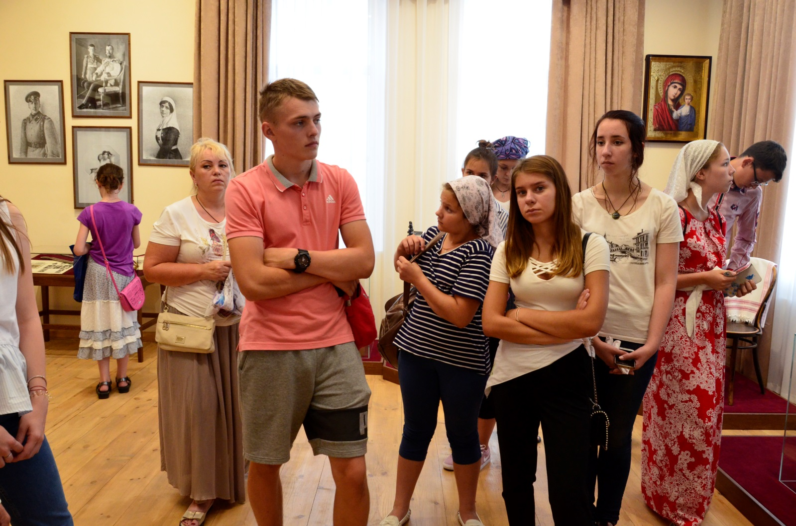
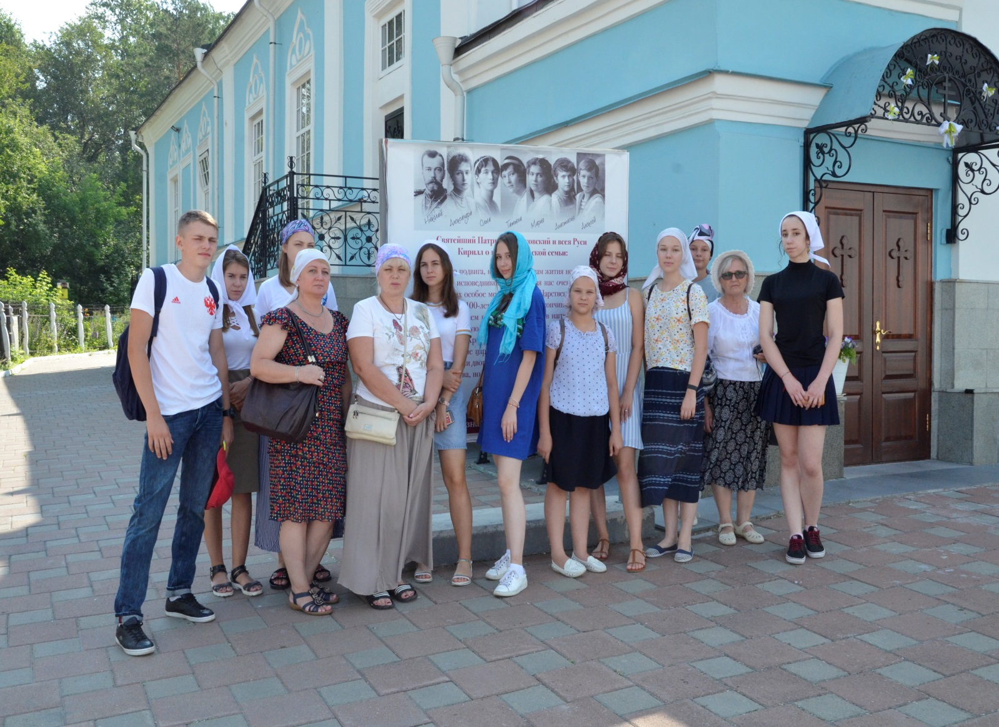
Путь к бессмертию (Ольга Кечеджиева, обучающаяся МБОУ «Лицей №69»)
Со дня смерти царской семьи прошло ровно сто лет. Две тысячи восемнадцатый год для верующих людей является годом памяти Царственных Страстотерпцев Императора Николая II, Императрицы Александры, царевича Алексия и великих княжон Ольги, Татьяны, Марии, Анастасии.
В 2000 году последний русский Император Николай II и его семья были канонизированы русской церковью в лике Святых Страстотерпцев.
Семья Николая II была глубоко верующей, церковной и благочестивой, все члены семьи ежедневно совершали свое молитвенное правило, регулярно причащались Святых Христовых тайн и жили высоконравственной жизнью, во всем соблюдая Евангельские заповеди, постоянно совершали дела милосердия, во время войны усердно трудились в госпитале, ухаживая за ранеными солдатами. Все, кто знал семейную жизнь Императора, отмечали удивительную простоту, взаимопонимание, любовь и согласие членов семьи. По отношению к матери дети были полны уважения и предупредительности, отношения детей с государем были трогательны. Он был для них одновременно царем, отцом и товарищем, чувства к отцу переходили от почти религиозного поклонения до полной доверчивости и самой сердечной дружбы.
Убийство семьи было эпохальным, оно поражает своей сатанинской ненавистью и жестокостью, оставляет чувство мистического события – расправы зла с богоустановленным порядком жизни православного народа. Царская семья олицетворяет идею православного царства, и большевики не просто хотели уничтожить возможных претендентов на царский престол, им был ненавистен этот символ – православный царь. Убивая царскую семью, они уничтожали саму идею, знамя православного государства, которое было главным защитником всего мирового православия. Государь и его семья готовы были пожертвовать собой за веру, за православную Россию. Незадолго до своего страдания государь говорил: «Быть может, необходима искупительная жертва для спасения России: я буду этой жертвой, да свершится воля Божия!»
Заходя в церковь и видя пред собою икону с изображением семьи Романовых, люди молятся и просят святых о благополучии для своей семьи, о мире для своего дома, о России. Молятся о том, чтобы в нашей стране не повторились страшные, черные времена.
Я считаю, что семья Романовых - пример для всех нас, какой должна быть семья и как нужно любить свою Родину.
Последний царь России (Никита Трубицин, обучающийся МБОУ «Лицей №69»)

Сегодня мы живём в спокойнейшее время,
Не зная, что такое смерть, сраженье и война.
А между тем на сердце тяжком носит бремя
Кровопролитья и убийств любимая страна.

Ведь мало кто сейчас об этом вспоминает,
Но я решил напомнить всем, что ровно век назад
(Как нам история России завещает)
Империи царей нагрянул кровяной закат.

Случилось это в доме Екатеринбурга,
Где был убит последний царь со всей его семьёй.
И не найдёте вы на свете драматурга,
Кто смог бы описать мгновенье со стрельбой.

В ту ночь был Николай разбужен комендантом.
Он вниз ему с семьёй спуститься повелел,
Завёл их в комнату, впустил свою команду,
И в тот же страшный миг произошёл расстрел.

Убит был царь, лишённый званий, полномочий,
Расстрелян сын его, все дочери, жена
В момент июльской Екатеринбургской ночи,
Когда стояла гробовая тишина.

Погиб последний царь, и царская Россия,
В крови утопленная, потерпела крах.
Развеял ветер, будто мощная стихия,
Всё прошлое, а вместе с ним – и царский прах.

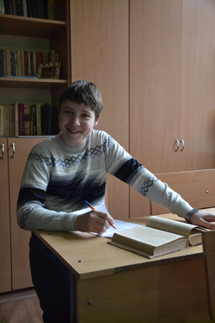
Владимир Павлович Палей (Никита Трубицин, обучающийся МБОУ «Лицей №69»)
История порой не замечает
Тяжёлые судьбы прекрасных людей.
Одну из них почти никто не знает –
Печальную судьбу Владимира Палей.

С рожденья был он одарён талантом,
За пару лет познал немало языков,
И стал художником и юным музыкантом,
К тому же создал множество стихов.

Но жизнь ему подкидывала роли:
Он в свете – молодой аристократ,
Семьи царей потомок поневоле,
А на войне – лишь рядовой солдат.

И кто же знал, что жизнь пройдёт так быстро
И смерть поэта рано заберёт,
Как только что родившуюся искру
Накроет ярость бурных гневных вод?

И ведь не за стихи, не за рассказы
Он удостоен горького конца.
А смертью в Алапаевске наказан
За то, что не отрёкся от отца.

Историей забыта смерть солдата,
Потомка правившей семьи царей,
Смерть любящего сына, внука, брата,
И юного поэта – Владимира Палей!

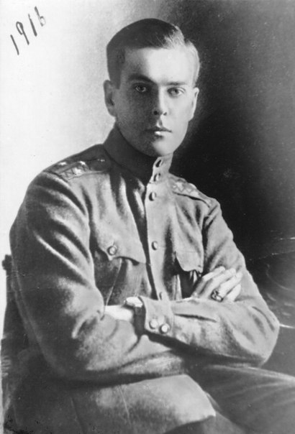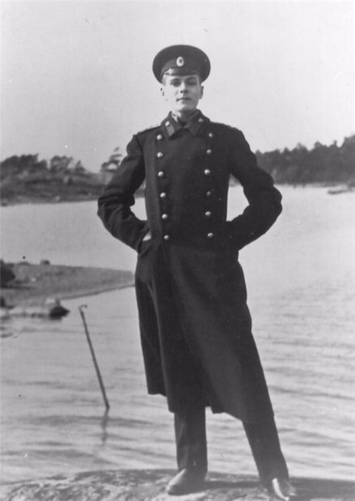
Впечатления от паломнической поездке в Екатеринбург
(Василиса Черкасова, обучающаяся МБОУ «Лицей №69»)
Летом этого года мне посчастливилось отправиться в паломническую поездку в Екатеринбург. Это стало моим первым, далеким, необычайно интересным и красивым путешествием, что сделало его невероятно важным, волнительным и преисполненным особенной радостью.
Сколько нового и невероятного я видела вокруг, чувствовала, понимала! Я восхищалась, размышляла, удивлялась… Все эти эмоции и впечатления находили отклик в моей душе, меняли ее, делали взрослее и сильнее...
Я познакомилась с великолепной природой Урала, открыла для себя множество мест, красу которых я и представить не могла прежде. Я узнала много нового о царской семье, их жизни и трагической гибели...
Одной из первых у нас была экскурсия в Храм-на-Крови. Меня сразу восхитили его красота и величие. Внутри всё было щедро озолочено солнечным светом, в котором сияли иконы и свежие благоухающие цветы. Пребывание в храме мне показалось особенно необычным после рассказа о возведении его на месте Ипатьевского дома, в котором содержались под арестом и были убиты император Николай, его семья и слуги. Однако в храме я чувствовала благодать и спокойствие, и казалось, могла стоять там вечно…
Тесно связан с Храмом-на-Крови монастырь Святых Царственных трастотерпцев – Ганина Яма, ведь он находился на месте шахты, в которую были сброшены тела царской семьи. Этот монастырь, как и Храм-на-Крови, стал центром памяти о святой семье, напоминанием о трагических событиях, произошедших в этих местах.
Монастырский комплекс состоит из семи деревянных храмов по числу погибших членов царской семьи. Также на территории установлены памятники императору, императрице и их детям. Повсюду чудесные украшения из пронзительно зеленой листвы множества высоких деревьев и необыкновенной красоты клумбы. Наиболее сильное волнение охватило меня, когда мы стояли около самой шахты. Там даже земля кажется святой, в воздухе чувствуется скорбь всего православного мира, в шелесте листьев и травы будто слышится грусть...
Покончив с царской семьей, беспощадные большевики принялись за остальных членов царской фамилии, которые содержались под арестом в здании Напольной школы Алапаевска. Алапаевских мучеников живыми сбросили в шахту, а затем забросали гранатами, камнями и другими подручными материалами, но, несмотря на это, многие из них остались живы и долго мучились, умирая от полученных травм, голода и жажды. Страшно представить, что пережили эти люди… Дольше всех прожила Елизавета Фёдоровна. Она из последних сил пыталась помочь князю Игорю, который оказался вместе с ней на отдельном выступе шахты, перевязывала ему раны своей одеждой. Несколько дней, проходя мимо шахты, местные жители слышали молитвенное пение Елизаветы, которая молилась до последнего. Её нетленное тело было найдено с пальцами, сложенными для крестного знамения…
Мы все стояли молча перед поклонным крестом рядом с Алапаевской ямой. Мне было больно... Очень тяжело думать о страдании беззащитных людей, о жестокости, безнравственности и беспринципности иных...Яма огорожена резным забором, внутри неё расстилается ковер из белых лилий и маленьких кустиков нежных роз...Красота окружающей природы, казалось, хотела утешить нас и почтить память погибших... Вокруг чувствовалась атмосфера вековой святости и неподдельной скорби, трудно было сдержать слёзы...
Каждый из членов царской фамилии был особенно значим и как никто другой заслуживал уважения и почитания. Лично на меня больше всего произвела впечатление Елизавета Федоровна. После убийства мужа, князя Сергея, она простила убийцу и лично пыталась вразумить его раскаяться в содеянном. Меня поражает и восхищает сила её веры, доброты, смирения.
Впоследствии Елизавета Федоровна основала Марфо-Мариинскую обитель и вместе с остальными сестрами обители оказывала духовно-просветительскую и медицинскую помощь нуждающимся. Даже будучи под арестом и догадываясь о скорой смерти, Елизавета не теряла присутствия духа и в письмах наставляла оставшихся сестер, завещая им любовь к Богу.
Также мы много узнали о местном святом Симеоне Верхотурском. Он был обычным человеком из народа, но вел жизнь по строгим монастырским правилам, находясь в миру. Он занимался шитьем одежды и очень любил свое дело. Симеон шил для людей даром. Однако заказ оставлял немного незавершенным, чтобы не смущать покупателя столь щедрым подарком.
Поначалу это вызывало непонимание и негодование у заказчиков, но в итоге они оставались очень довольны безупречным качеством работы.
Спустя несколько лет после смерти святого его мощи стали творить чудеса: множество больных получили исцеление. Очень скоро о Симеоне стали узнавать, и всё больше людей обращались к нему за помощью.
Мощи Симеона Верхотурского было решено перенести из села Меркушино в Верхотурский Николаевский монастырь. Участие в этом событии принял блаженный Косьма. С детства страдающий болезнью ног, он весь долгий путь преодолел на коленях. Всякий раз, когда изнемогший от боли и усталости Косьма обращался к святому Симеону с просьбой отдохнуть, гроб с мощами становился настолько тяжелым, что никто не мог сдвинуть его с места. Это продолжалось до тех пор, пока к больному не возвращались силы, и он мог снова продолжать путь.
Благодаря этой поездке, кажется, я стала более духовным человеком. Я стала чувствовать благодатную атмосферу храмов, их покой, мудрость и доброту... Я поняла, что всегда надо стремиться стать лучше, не останавливаться перед жизненными препятствиями, которые зачастую кажутся непреодолимыми, и при любых обстоятельствах оставаться верным своему слову, своим убеждениям, вере.
Нельзя бояться, нельзя обижать, нельзя делать больно! Если бы каждый ежедневно дарил ближнему маленькую искорку надежды, добра, сочувствия, если бы на секунду поддержал его, не дал совершить неверный шаг, защитил от удара, просто улыбнулся, ему самому было бы тепло и невероятно хорошо... всегда! Оказывается, что ВСЁ в наших руках... и в милости Божией к нам.
Горячо благодарю организаторов за это путешествие на красивую уральскую землю, за путешествие в историю, в трудную и интересную жизнь царской семьи, в свою душу!
Я желаю всем мира, добра, дружбы и любви! Берегите друг друга! Пусть нашим потомкам достанется меньше скорби! Пусть они светло вспоминают наши дни!
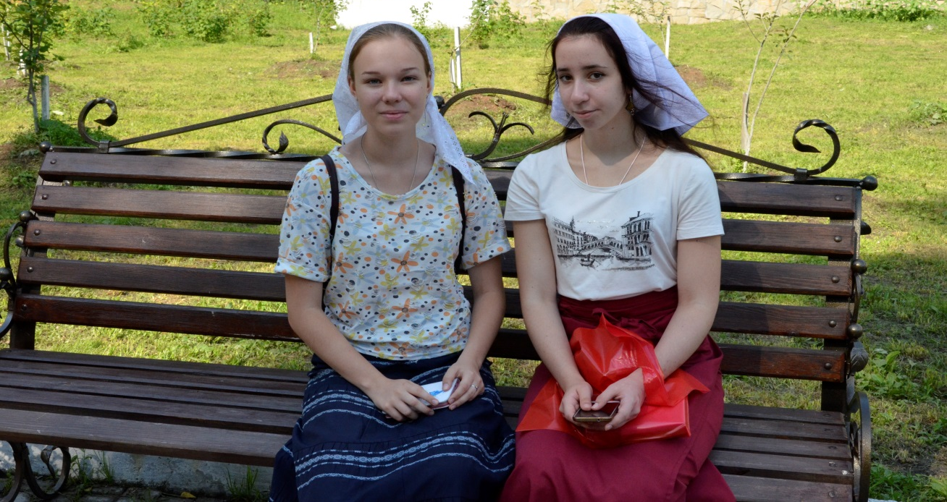
Ганина Яма (Елизавета Бобовникова, обучающаяся МБОУ «Лицей № 69»)
Ганина яма… Что это? Почему Ганина? Такими вопросами задавались мы утром на второй день нашей паломнической поездки в святые места. Какие трагические события здесь произошли в прошлом? Почему учителя так стремятся побывать там? Почему нас самих туда тянет какой-то неведомой силой? Просто любопытство? Или что-то большее? Всем было интересно узнать о них. Тогда я еще не могла представить себе, какой след оставит это место в моей жизни.
Уже по пути наши вопросы разрешил экскурсовод. Мы узнали подробно историю Ганиной Ямы. Оказалось, что когда-то это место принадлежало некоему подрядчику Гавриилу, который купил этот участок, дабы разыскать там золото, но в итоге там выкапывались лишь железные руды. Местные жители прозвали владельца рудника Ганей, оттуда и пошло название – Ганина Яма. По пронзительным рассказам экскурсовода нам стало окончательно ясно, почему же это место святое, и какое отношение оно имеет к Царской семье.
Экскурсовод рассказал нам душераздирающую историю. Мы узнали все подробности трагических событий, произошедших в ночь с 16-го на 17-ое июля 1918 года. В эту ночь Царственные особы были расстреляны. Их останки были сброшены в шахту. Вместе с семьей русского Царя погибли сохранившие преданность и последовавшие за ними на Урал верные слуги. Позже останки Царской семьи были сожжены в той самой шахте, перед которой мы стояли. Мы видели ее ухоженной, усаженной белыми лилиями – символом царственной власти и чистоты веры и помыслов, но в голове был совсем другой ее образ… Образ, отражающий всю чудовищную звериную сущность цареубийц, ненависть палачей, заметавших следы кровавой расправы над своими жертвами. После сожжения останков рода Романовых и их приближенных, трупы были вытащены и расчленены на части, а далее повторно сожжены и облиты серной кислотой.
В наши дни, когда проводили идентификацию личностей, Царских особ определяли лишь по каким-то, казалось бы, малозначащим вещам: по количеству драгоценных камней на серьгах, по полурасплавленным значкам, по маникюру на отрезанных пальцах и по кусочкам кожи.
Столько лет велись расследования и споры о достоверности произошедших событий, ведь «люди», совершившие столь бесчеловечное злодеяние, практически стерли Царскую семью с лица Земли.
С каменными лицами, мурашками по коже и слезящимися глазами, в полном непонимании мы стояли перед самой Ганиной Ямой и представляли себе события тех трагических дней. Чувство глубокой безысходности ставило нас в тупик.
Теперь, по прошествии многих дней, я все еще не могу понять, как люди могут быть такими бесчеловечными? Как могли они так поступить? В моей голове до сих пор этот вопрос… Смогу ли я найти на него ответ? Где же таится предел людской безжалостности? И как не попасть в ее ловушку…. Наверное, ответы на эти вопросы я найду лишь сквозь годы, лишь тогда, когда стану старше и мудрей. Но главный вопрос, что теперь с этим делать? Историю не перепишешь с целью предотвратить варварское убийство венценосных особ. Покаяние, вот что поможет, переосмыслив трагедию русского народа, найти выход из нравственного тупика.
И как в покаяние и в память трагических событий - гибели семьи русского Царя Николая II, в Ганиной яме построен Монастырский комплекс. Территория монастыря не оставит равнодушным ни одного человека, пришедшего туда. Тишина, природа очаровывает, воздух чист и свеж, величественны стройные сосны и высокие тонкоствольные березы, окружавшие нас повсюду. Все ухожено, везде ощущается гармония природы и человека. От такого пейзажа невозможно оторвать взгляд!
Среди красот смешанного леса выстроены семь рубленых храмов, по числу страстотерпцев Царской семьи. Нам удалось побывать почти в каждом из них, а в главном храме в честь святых Царственных страстотерпцев мы даже отстояли утреннюю литургию. Для меня это было впервые. Я ощущала глубокое умиротворение. Внутри храма атмосфера была особой. Воздух был наполнен запахом ладана и таящего воска зажженных свечей. Монашеское пение и слова молитвы, произносимые священником, сливались в один душевный поток. Иконостас поражал своей красотой.
Мне кажется, что многие люди нуждаются в таких же чувствах, которые я испытала, находясь в храме, тех чувствах, которые заключаются в полном избавлении от суеты, от ненужных хлопот, повседневной рутины и гневных мыслей.
Побывав в храме, я ощутила эмоциональную разгрузку. Все переживания и беспокойства ушли, будто бы их и не было вовсе. Выйдя из храма, я набрала полную грудь чистого воздуха и пошла дальше с новыми мыслями и идеями.
Рассказы экскурсовода, трагические события минувших лет, не тронутая цивилизацией природа, всеочищающая литургия, конечно, оставили неизгладимый след в моей памяти. Но больше всего меня поразило совсем другое - вера людей, ведь они отдают себя ей без остатка.
Вера…, что это такое? И почему люди веруют? Почему изо дня в день, из года в год не перестают хранить память о трагических событиях, произошедших сто лет назад в этих местах? Где находится грань между человеческой гуманностью и жестокостью, между добром и злом!? Все люди так похожи друг на друга внешне, и так различаются внутренним миром и у каждого свой ответ на эти вопросы.
Царская семья и их приближенные – люди чистой веры, до последних минут продолжавшие хранить любовь к Богу и своим ближним, стали для нас вечным примером светлой веры и любви.
Я никогда не забуду поездку на Ганину яму, ведь побывав там, я получила не только урок истории, связанный с событиями столетней давности, но и урок духовности и нравственности, а также ответила на вопрос самой себе: где заканчивается добро и начинается зло.
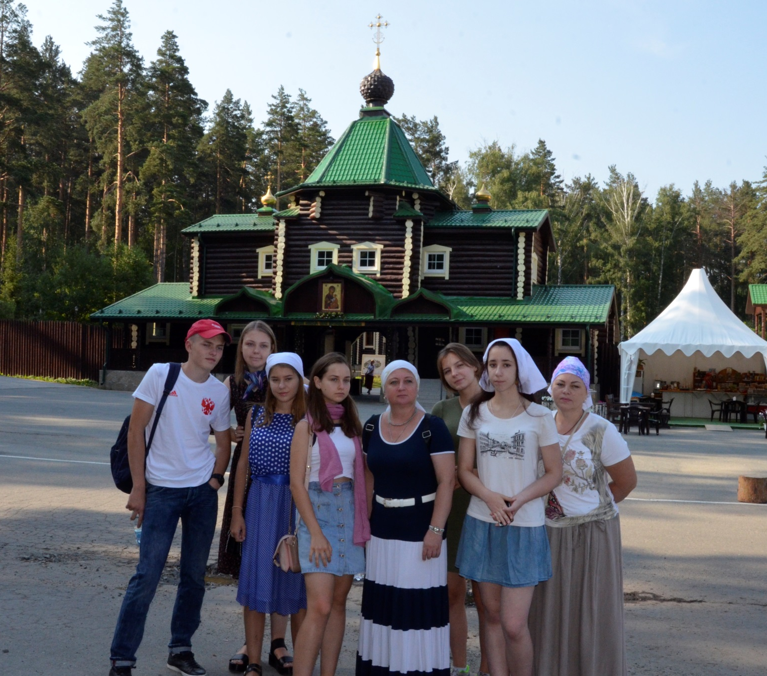
Поездка в Екатеринбург
(Екатерина Зубова, воспитанница воскресной школы)
Впечатления от паломнической поездки в город Екатеринбург остались только положительные. Мы нашей дружной компанией посетили очень интересные и запоминающиеся места – от маленьких церквушек до огромных по площади монастырей, и даже обычные прогулки по городу нам запомнятся надолго!
Храм-на-Крови мне запомнился своим величием. Внутри были очень красивые иконы и восхитительная роспись. В этом месте очень спокойно и благоговейно.
Царский центр запомнился большим количеством вещей царской семьи – их фотографиями и личными вещами. Также в этом месте мы посетили очень интересную экскурсию, после которой любой задумается о духовной и нравственной силе Царственных Страстотерпцев.
Монастырь на Ганиной Яме произвёл странное впечатление. В этом месте очень красиво и спокойно, но в то же время оно заставляет задуматься о том, какие страшные события здесь происходили. Сто лет назад здесь сжигали тела Царственных Страстотерпцев и их верных слуг. Сейчас возле Ганиной Ямы поставили крест, а вокруг неё коридор, пройдя по которому, каждый поймёт значимость этого места.
На месте убиения Алапаевских мучеников меня особенно впечатлила история, которую нам рассказывал экскурсовод. Раньше на этом месте мучеников сбрасывали в яму, предварительно ударив обухом топора, забрасывали шахту землёй, лапником, кидали гранаты. В шахту, где были живые искалеченные люди. Но они до последнего молились Богу за себя и людей, которые их убивали. Я считаю, что это очень страшно, и далеко не каждый смог бы выдержать такое Божье испытание.
Из Царственных Страстотерпцев больше всего мне запомнился Николай II. Я думаю, ему было тяжелее всего, ведь он знал свою страшную судьбу и судьбу своей семьи.
У меня остались приятные впечатления от Верхотурья. Там мы посетили много храмов и соборов, искупались в святом источнике. Это место запомнится нам ещё надолго. В Ново-Тихвинском женском монастыре мы увидели много необычного, приложились к мощам, сходили в музей, посетили удивительный собор, под куполом которого сами проявились кресты и фрески.
После этой поездки у меня изменилось отношение к царской семье. Я поняла, насколько важна человеческая жизнь. Я надеюсь снова посетить эти святые места.
Дневник Лысиковой Марии
(Мария Лысикова, воспитанница воскресной школы)
25 июля 2018 года
В шесть часов утра по екатеринбургскому времени мы прибыли на вокзал. Меня удивило, как чист и красив город, какие добрые и жизнерадостные люди живут в городе Екатеринбурге. Приехали в гостиницу. Отдохнули. После завтрака поехали знакомиться с городом.
Сначала мы посетили храм Рождества Иоанна Предтечи. Моя первая мысль была, что это монастырь. Здания вокруг храма все одного цвета. Погода замечательная, небо синее, как стены построек, и кажется, что они сливаются. Это один из двух кафедральных соборов города Екатеринбурга. Рядом с ним – заброшенное кладбище. Кладбище не производит грустного впечатления, потому что оно все заросло цветами и травой.
Далее мы посетили второй кафедральный собор. Этот собор назван в честь Святой Троицы. Он желтый, сияющий, как сегодняшнее солнце. Меня поразило его величие.
Я не поняла, почему два кафедральных собора, но нам объяснила экскурсовод, что сначала был кафедральным Троицкий собор, а Иоанновский дослужился до этого звания.
Затем на нашем пути был Александро-Невский Ново-Тихвинский женский монастырь. В нем шесть храмов. Главный храм поразил нас своей красотой, размером и большим числом святынь. Я удивилась и обрадовалась, увидев частицу мощей преподобной Марии Египетской (моей небесной заступницы) в храмовом ковчеге с мощами.
Мы посетили еще храм Серафима Саровского. Когда в него заходишь, то кажется, что ты попал в чудесное место. Такой он красивый.
Рядом стоит храм в честь Николая Чудотворца, а в нем находится икона Божьей Матери «Уральская».
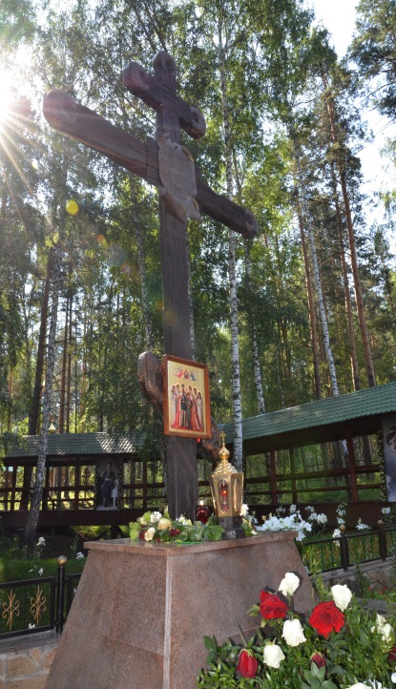
После обеда мы посетили музей, который носит название «Царский центр», в нем история оживает. Мы увидели много вещей, документов, фотографий, связанных с семьей Романовых. Между этажами стены музея расписаны важными событиями из жизни России.
Рядом стоит Храм – на – Крови, и мы пошли туда.
Храм – на – Крови очень большой и величественный. Он стоит на месте Ипатьевского дома, в подвале которого зверски убили Царскую семью. В нижнем храме есть мини – музей.
Один из алтарей нижнего храма открыт для взора прихожан, а стены алтаря красного цвета, символизирующего кровь мучеников.
Верхний храм большой и красивый, в нем находится икона, принадлежавшая семье Романовых.
Уже вечер. Все устали, но завтра нас ждет еще много интересного.
26 июля 2018 года
С утра мы поехали в мужской монастырь на Ганиной яме, успели к Литургии. Уже при входе в храм чувствуешь запах дерева и ладана. Море положительных эмоций и теплые ощущения я получила на Литургии. Непередаваемые чувства были, когда пел мужской хор монастыря. Я никогда не слышала, как поют ангелы, но в тот момент мне показалось, что я слышу именно их.
Монастырь стоит в лесу, почти все постройки деревянные, только одна колокольня каменная. Храмов в монастыре семь, по числу царских мучеников, и каждый из них как-то связан с семьей царя. На территории стоят три бронзовых памятника: Николаю II, Александре Федоровне, царским детям.
Я была поражена, когда увидела благолепие этого монастыря. Радовалась, что есть такие благодатные места, уединенные, тихие и такие близкие к природе. Саму яму братья монастыря украсили белыми лилиями, в знак чистоты и царственности. Эту святыню украшает галерея с большими портретами всех членов царской семьи. Нам рассказали, что вечером перед портретами зажигают лампады и проходят по галерее со свечами в руках покаянным крестным ходом. Мы со своей группой тоже прошли по галерее, в это время мне было грустно и стыдно за бесчеловечность и непонимание со стороны людей к Царской семье.
После завтрака мы посетили Невьянский Спасо-Преображенский собор с пятью престолами и интересной историей. Мне понравилось украшение храма. В северном приделе собора находилась выставка детских рисунков, а в южном - цветочный уголок с фонтаном. Много икон стоит на подоконниках, да не в разнобой, а каждый кому-то посвящен.
Рядом с собором стоит наклонная, но не падающая, башня, которую мы посетили. Нам разрешили подняться только до седьмого этажа. На этом этаже самый сильный уклон и находится часовой механизм. Все этажи разные и интересные.
Потом был старинный Никольский храм. В нем очень домашняя атмосфера и старинные иконы.
27 июля 2018 года
Дорога в город Верхотурье была долгой. Мы посетили монастырь с мощами Симеона Верхотурского и других святых.
Во времена безбожной власти в монастыре была колония для несовершеннолетних детей. Нам рассказали, что когда в храме наводили порядок, вывозили мусор, то маленькая девочка, показывая маме на роспись алтарного купола, сказала:
- Как хорошо, ангелы поют и крылышками крестики чистят.
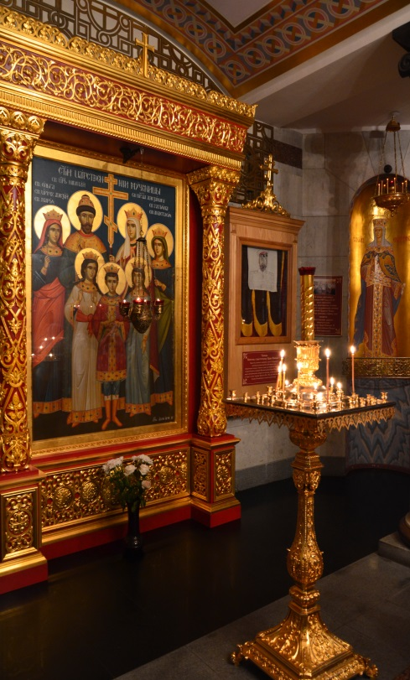
Через некоторое время на стене постепенно один за другим очистились, а потом проявились позолоченные кресты.
Посетили мы Верхотурский кремль, побывали в храме, обошли крепость. Гуляли через мостик над рекой. По пути в село Меркушино заехали на речку Туру, на место где находится камень, с которого праведный Симеон Верхотурский ловил рыбу. Возле камня растут березы и ели, чуть поодаль стоит деревянная церковь. От храма до камня идет тропинка через маленький лужок, а там растут ромашки и другие полевые цветы и травы. В Меркушино посетили храм, алтарь которого стоит на месте упокоения Симеона Верхотурского. Зашли в склеп под алтарем, в котором сейчас источник.
Во время поездки в автобусе нам показывали документальные фильмы про Царскую семью, Симеона Верхотурского. Много рассказывали.
На обратном пути мы остановились у источника возле города Верхотурье. Все окунулись, вода была очень холодной, я не смогла окунуться. Ну, ничего, в следующий раз…
28 июля 2018 года
Выезд в город Алапаевск на место, где были убиты члены дома Романовых очень ранний. Не доезжая до монастыря, мы остановились в городе и зашли в храм великомученицы Екатерины, и там оказалась купель в честь равноапостольного князя Владимира. А сегодня его чествуют, вот радость! И мы решили окунуться в источнике. Вот так, «освященные» князем Владимиром, мы отправились дальше в монастырь, который находится на месте убиения Алапаевских мучеников. Там много зелени, а из шахты растут деревья и кажется, что это мученические души поднимаются к небу. Шахта украшена белыми лилиями. Сейчас на территории монастыря два храма действующих, а третий достраивается.
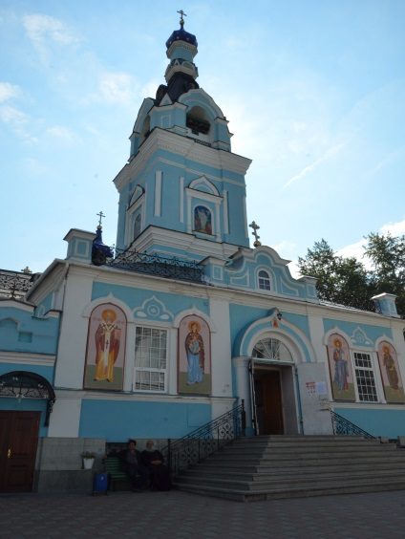
Следующим местом был монастырь, посвященный Елизавете Федоровне, который находится рядом с Напольной школой. В нем посажено по числу убиенных несколько рябин и яблоня, говорят, яблоню посадила Елизавета Федоровна. Напольная школа превращена в музей, посвященный Алапаевским мученикам. В этом музее каждая комната украшена военными знаками, как на орденах. В некоторых комнатах стоят маленькие экспозиции, а экскурсовод рассказал, в какой комнате кто и как жил.
Потом был Троицкий храм, в склепе которого восемь с половиной месяцев хранились мощи княгини Елизаветы, инокини Варвары и князей. Завершением нашей поездки было посещение дома – музея П.И. Чайковского. В нем находится много инструментов как большого настоящего размера, так и в миниатюре. Нам показали, как выглядел дом и комнаты композитора.
Наша паломническая поездка подходит к концу. Нужно собирать вещи и уезжать домой. Немного грустно. В памяти останутся места, которые мы посетили. Все наше путешествие – это для меня что- то новое и интересное. Это новые знания о Царской семье и их родных. Сильное впечатление на меня произвела жизнь и мученическая кончина Елизаветы Федоровны. Она запомнится мне делами милосердия и своей любовью к ближним. У нее огромное любящее сердце. Она смогла простить убийцу своего мужа. Я повезу домой тепло и радость в своем сердце.
Для меня стала примером любовь княгини Елизаветы Федоровны к людям, к России и к Богу. Я надеюсь, что когда-нибудь смогу вернуться сюда с родителями или уже со своими детьми.
Экскурсия в Ганину Яму
(Мария Метелкина, воспитанница воскресной школы)
Мы подъехали к сосновому лесу. Справа от нас был высокий белый забор, какие-то здания за ним и отдаленно стоящий от него храм. Мы завернули налево и проехали еще около ста метров. Наконец, автобус остановился. Мы все не спеша вышли на улицу. От чистого лесного воздуха немного кружилась голова. Сосны здесь высокие-высокие с красно-коричневой корой и почти идеально прямыми стволами. Трава ярко-зеленая и высокая, почти до колен. В траве иногда мелькали мелкие цветочки: то желтые, то красные, то голубые. Я подняла голову. Широкие густые кроны насыщенного изумрудно-зеленого цвета ярко выделялись на фоне нежно-голубого неба. Смотреть на это великолепие можно было очень долго, но нас отвлек экскурсовод. Нам пора было идти на литургию.
Над входными воротами монастыря стоял небольшой трёхкупольный храм в честь иконы Божьей Матери «Иверская». Эта икона расположена с внешней стороны храма и встречает нас, паломников, прибывших из Свято-Иверского монастыря. Дорожки монастыря на Ганиной яме аккуратно выложены плиткой, всюду большие каменные клумбы с цветами, все строения деревянные. На территории монастыря очень много сосен, по краям дорожек высажены цветы.
Литургия проходила в Царском храме. Он был заложен самым первым из всех и находится ближе всех к шахте номер семь. Мы успели к чтению Евангелия. В храме было мало народа, казалось, что даже в нашей группе было больше человек. На клиросе пели монахи, в алтаре служили священник и диакон. Мы отстояли службу до «Отче наш», потом началось причастие и мы вышли.
Вернувшись почти к самым воротам монастыря, мы, наконец, начали нашу экскурсию. Напротив входных ворот стоит памятник Царю Николаю II. Это медный бюст Царя, который стоит на высоком белом постаменте, на котором высечена надпись «Святой Страстотерпец Царь Николай II», а под ней – небольшое изображение Царицы и Детей, вокруг памятник пышно украшен цветами. Это был первый из трех памятников Царской Семье, установленных в монастыре. Он был принесен в 2008 году в дар монастырю паломниками из Киева.
Мы прошли дальше и увидели второй памятник. Бюст Царице Александре выполнен из бронзы уральским мастером Акимовым, а не из меди, как памятник Царю. Памятник Царице тоже украшен цветами и на постаменте написано «Святая Страстотерпица Царица Александра Феодоровна». Он был установлен в 2011 году.
В том же году был установлен памятник Царским Детям. Он находится совсем рядом с Царским храмом и шахтой номер семь. Дети, полностью отлитые из бронзы, стояли перед нами, прижавшись друг к другу и держа в руках кресты, их лица были умиротворенными и спокойными. Когда я смотрела на них, я поняла, что все они: Царь с Царицей, их Дети – смогли простить своих мучителей. И, несмотря на то что я уже довольно давно интересуюсь судьбой царской семьи и изучаю факты их жизни, от полного понимания того, что же именно произошло здесь, у шахты номер семь, на глазах наворачивались слезы.
У самой шахты стоит деревянный поклонный крест. У креста зажжена лампада и возложены цветы. За небольшим заборчиком позади креста - большая яма. Это шахта номер семь. Она уже не такая глубокая, как была сто лет назад. В эту шахту когда-то сбросили тела убиенных членов царской семьи и их слуг. Страшно представить, какое зверство творилось на этом месте сто лет назад. Неподалеку от шахты надпись: «Вблизи сей шахты в июле 1918 года огнем и серною кислотою были уничтожены честные тела Святых Царственных мучеников и их верных слуг. Не пощажу его, ибо он пережег кости царя Едомского в известь. Амос 2.1»
Как символ царской власти и чистоты, шахта вся засажена белыми лилиями. Вокруг шахты построен деревянный коридор, в котором зажжены лампады. В нём размещены большие фотографии членов Царской Семьи. Посредине от него ведет дорожка к храму праведного Иова Многострадального, но она закрыта цепочкой: этот храм открыт только для братии монастыря. Мы прошли по этому коридору, потом нам дали время, чтобы немного постоять у шахты и осмыслить все, что нам рассказали.
На территории монастыря семь храмов по числу членов Царской Семьи, но многие были закрыты, и мы посетили только Царский храм и храм святителя Николая Чудотворца. В монастыре очень много зелени. После экскурсии мы гуляли по территории монастыря, и нашли землянику, растущую на небольшом участке и даже один маленький гриб.
Мне не хотелось уезжать оттуда. Это удивительное намоленное место, и я надеюсь, что когда-нибудь смогу вновь посетить его.

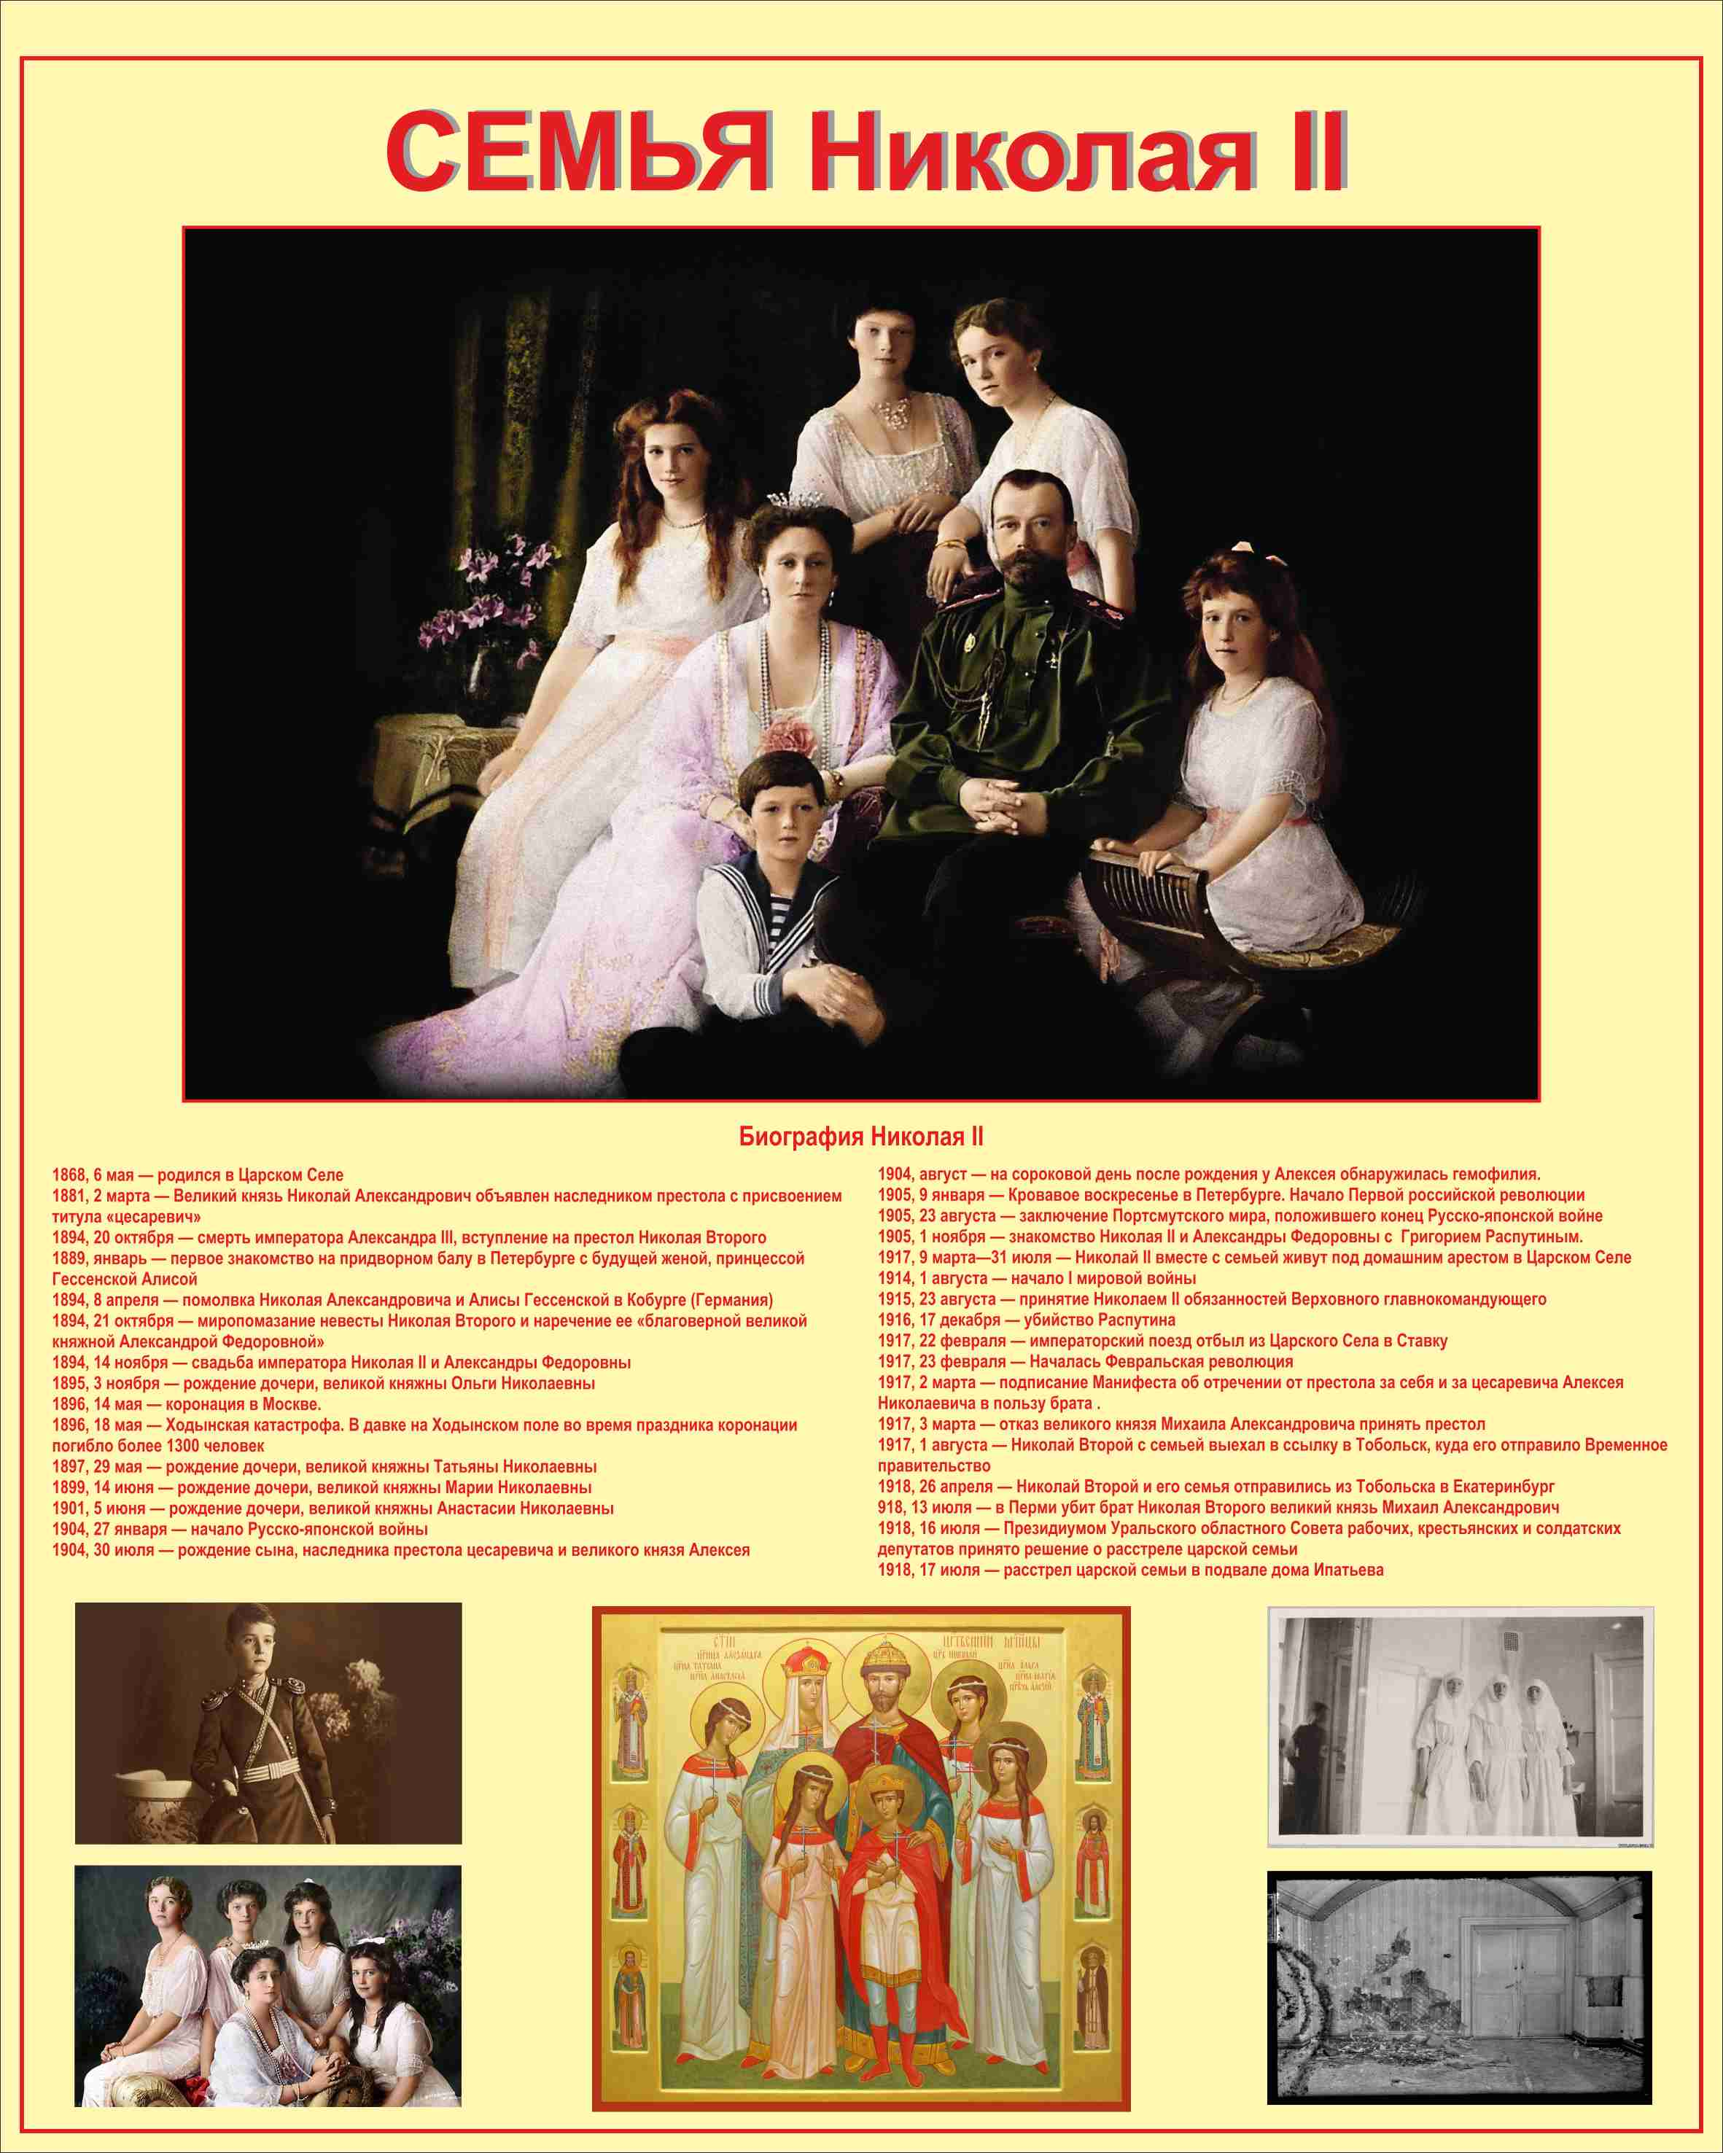
Семья Николая II (Валентина Мельникова, обучающаяся МБОУ «Лицей № 69»)
Паломническая поездка (Найдина Анастасия, воспитанница воскресной школы)
В июле 2018 года я вместе с группой школьников побывала в паломнической поездке по святым местам, связанным с жизнью Царской семьи. Первым нас приветствовал город Екатеринбург, в котором мы увидели на экскурсии величественные храмы. Самым красивым, по моему мнению, был Храм-на-Крови, он поразил меня красотой иконостасов и особенной атмосферой. Мы посетили Царский центр - это музей, посвящённый династии Романовых. Много нового я узнала для себя о Царской семье. Увидела подлинные экспонаты. Особенно мне запомнились царский стул с монограммой и белые перчатки.
Побывав в мужском монастыре на Ганиной Яме, я увидела своими глазами, где было совершено зверское убийство всей Царской семьи. На территории этого монастыря в память о гибели Царской семьи возвели семь храмов, по числу жертв, и посажены красивейшие белые лилии как знак чистоты, царственности и невинности.
Многие приезжают сюда отдать дань памяти, поклониться. Я видела своими глазами паломников из разных городов и даже из другой страны - Сербии.
Вернувшись домой в родной город Ростов -на-Дону, я вспоминаю поездку в Екатеринбург и рассказываю о ней другим с благодарностью Богу и организаторам этой поездки!
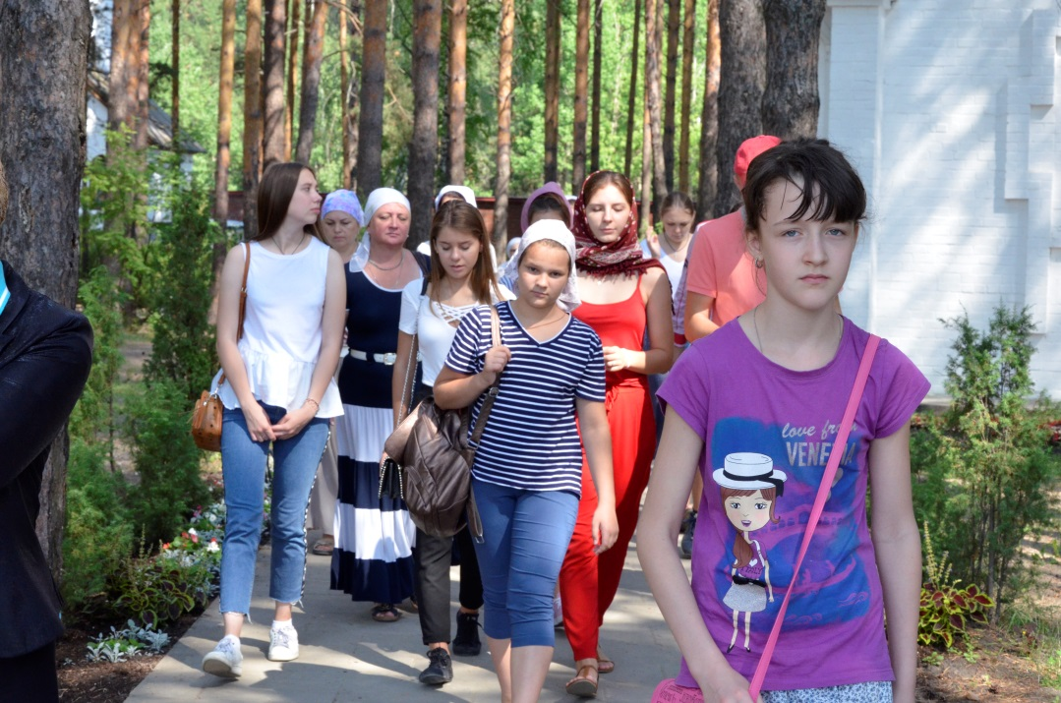

Пример смирения и силы духа (Пшеничная Т.А., классный руководитель 10 «А» класса МБОУ «Лицей № 69»
В паломнические поездки я езжу, но эта поездка в Екатеринбург с детьми особенная. Конечно, Урал покорил своими просторами и красотой, а храмы и монастыри впечатлили своим величием, необыкновенными иконами, интересной и необычной невьянской иконописью. Некоторые храмы поражали своей намоленностью (только представить… сколько людей обращались в них к Богу на протяжении нескольких сот лет), другие - величественной отделкой уральских богатств: натуральным деревом, природным камнем, малахитом, змеевиком, мрамором и фаянсом.
Самое важное, что я увидела - люди, люди с верой в глазах и в душе. Нас встретили замечательные и грамотные экскурсоводы, монахи и монахини, которые несли послушание - молились, строили, ухаживали за строениями, кормили нас. Покорила своим вниманием матушка Клавдия, которая встретила нас в Спасо-Преображенском соборе г.Невьянска. С особым трепетом и любовью говорила она о своем храме, о батюшке, о прихожанах, о саде, который был заложен при храме. С каким интересом наши дети слушали … Многие лета матушке Клавдии и отцу Игорю!
И еще очень важным для меня, как классного руководителя, было увидеть, как обучающиеся 10 «А» класса органично, по-доброму встретились с воспитанниками воскресной школы Свято-Иверского женского монастыря, и уже через несколько минут казалось, что дети из разных школ - одно целое.
Все дни, проведенные вместе, принесли жизненный опыт, который им пригодится: кто-то первый раз помолился перед едой, кто-то первый раз заказал записку о здравии своих мамы и папы, первый раз окунулся в купели со словами: «Во имя Отца, Сына и Святаго Духа». Каждый день дети видели всегда спокойную мать Миропию, слушали молитву и шли за ней, поражаясь ее смирению.
Смирение и силу духа я увидела на лицах царских детей (скульптура в Ганиной Яме). Я стояла и не могла оторвать глаза от этих лиц, мое материнское сердце кричало: «Что же должны были сделать эти дети, чтобы их так жестоко убили?» Иметь большую, любящую и сплоченную семью, которая вдохновляет на подвиги и утешает, в любых обстоятельствах опора и поддержка - настоящие благословение! Несмотря на различные точки зрения, я больше склоняюсь к тому, что в данных обстоятельствах, те дни, проведенные в кругу семьи, не позволили потерять самообладание и самоуважение друг к другу. И это произвело на меня неизгладимое впечатление!
Дети - наше будущее… Многие лета всем, кто подумал о детях и предоставил такую уникальную возможность получить жизненный опыт паломника, увидеть и узнать историю царской семьи.
Спаси Господи!

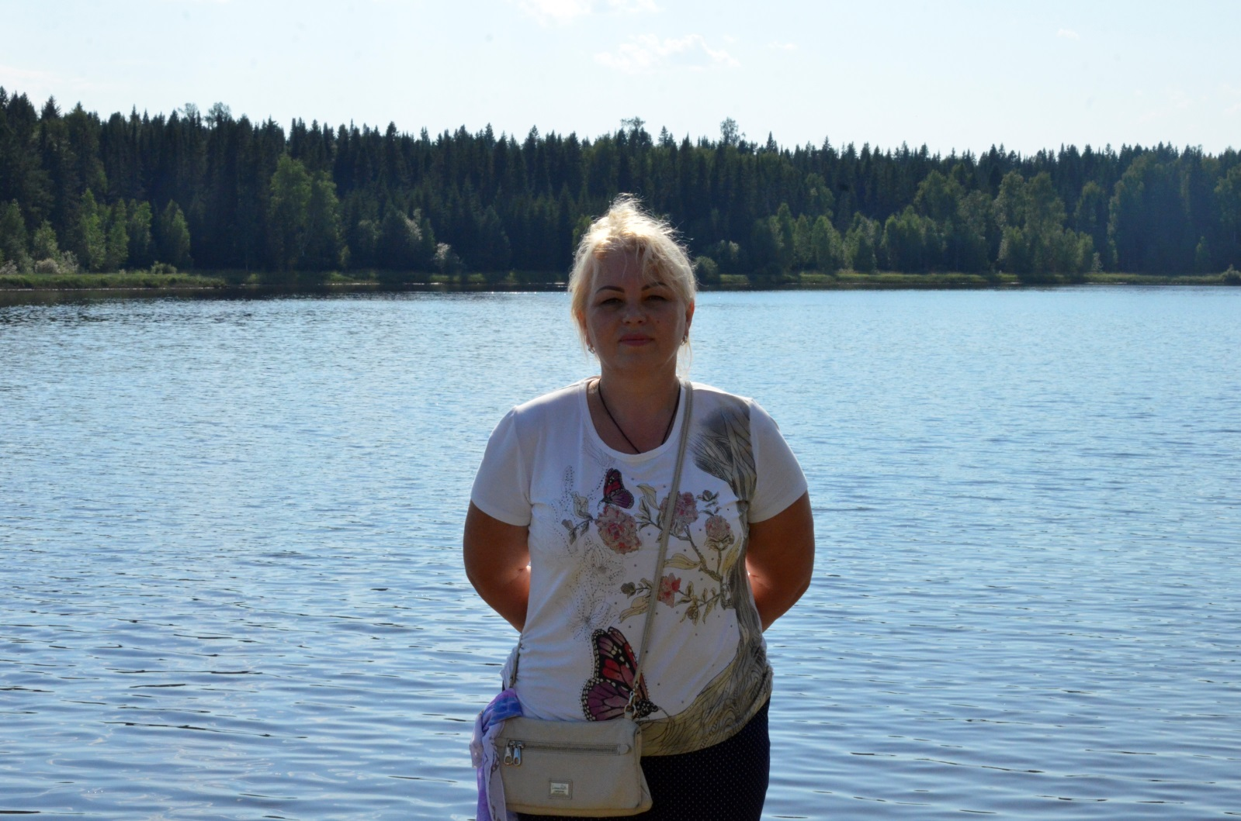

Над сборником работали:

- Горина Татьяна Владимировна, учитель русского языка и литературы МБОУ «Лицей № 69», преподаватель церковнославянского языка воскресной школы Иверского монастыря
- Мельникова Валентина, обучающаяся 10 «А» класса МБОУ «Лицей №69»
- Трубицин Никита, обучающийся 10 «А» класса МБОУ «Лицей №69»
